K-프로젝트 주차별 활동결과물
팀 명 | Krammer | 주차 | 8 주차
팀원 | 최병찬
활동기간 | 2025.11.21
활동결과물

개별 활동으로 간단하게 스킬 하나를 추가하였습니다. 기존 파이어볼 스킬을 살짝 변형시킨 스킬로, 몬스터와 부딪혀도 사라지지 않고 최대 거리까지 쭉 나아가는 스킬입니다. 행동 모듈로는 파이어볼에서 사용한 것과 동일하게 했으며, 다른점은 파이어볼 투사체를 상속하여 만든 투사체 클래스를 스폰한다는 점입니다.
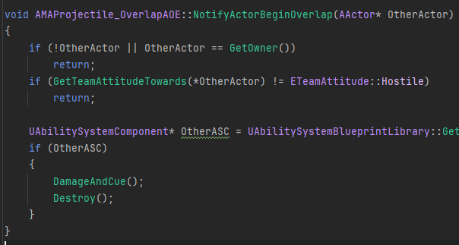
└파이어볼 투사체가 물체와 부딪혔을 때 실행되는 코드로 마지막에 Destroy()를 통해 파괴됩니다.
기본 로직은 위 코드에서 살짝 수정하여 데미지는 주지만, 파괴는 되지 않도록 하였습니다.
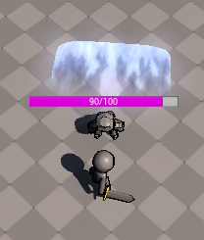
위 사진 처럼 이펙트가 몬스터에게 데미지를 준 이후로도 앞으로 나아가는 모습을 볼 수 있습니다. 해당 스킬 또한 속성에 따라 각기 다른 이펙트를 출력하도록 설정까지 완료했습니다.
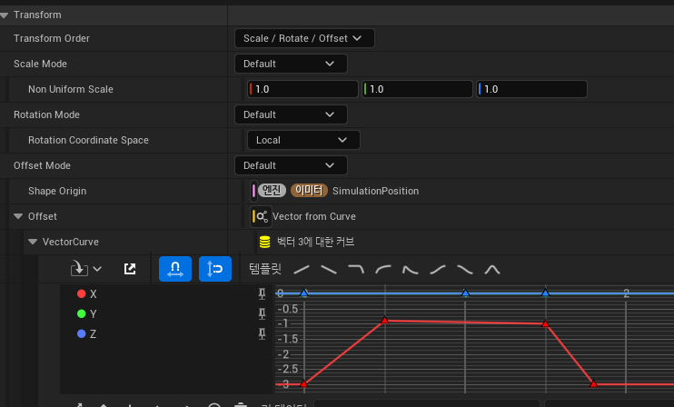
추가적으로, 스킬 이펙트가 갑자기 나타나고 사라지는 부자연스러움을 없애기 위해 나이아가라 시스템의 Particle Update 섹션에 Shape Location 모듈을 추가하여, 해당 스킬 이펙트의 위치를 땅 밑에서 시작하여 올라온 후 사라지기 전엔 다시 땅 밑으로 들어가 자연스럽게 처리할 수 있도록 설정했습니다.

